

Leserkontakt: | Pressekontakt:
congatec AG | PRismaPR
Christian Eder | Bettina Lerchenmüller
Telefon: +49-991-2700-0 | Telefon: +49-8106-24 72 33
info@congatec.com  www.congatec.com | info@prismapr.com  www.prismapr.com

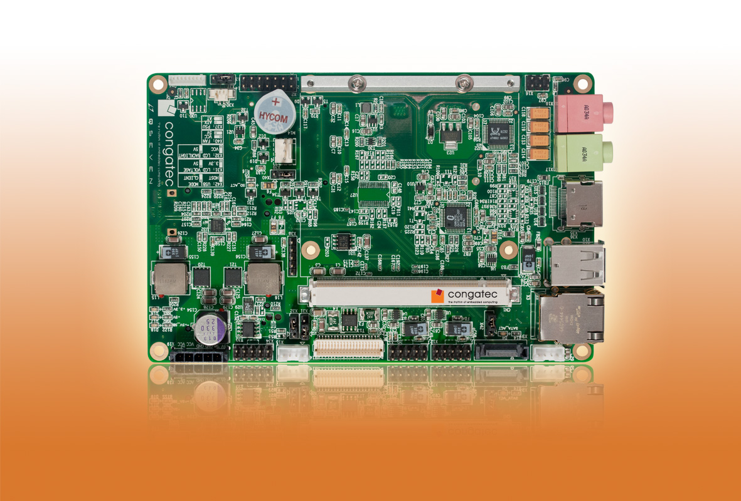
Besuchen Sie uns auf der SPS/IPC/DRIVES 2011 in Nürnberg,
22.–24. November, Halle 8, Stand 528

Text und Foto verfügbar: http://pr.congatec.de

Pressemitteilung 12/2011

congatec präsentiert für Qseven das Mini Carrier Basisboard für schnelle Design-Ins
Nürnberg, SPS/IPC/Drives, 22. November 2011 * * * Die congatec AG, führender Hersteller von Embedded Computer Modulen, bietet für platzkritische Applikationen das neue conga-QMCB, das Mini Carrier Basisboard für den Qseven Standard. Es eignet sich optimal zum schnellen Aufbau von Prototypen sowie für kompakte und mobile Applikationen. Das leicht zu integrierende Mini Carrier Board ist auf nur 145 x 95 mm mit vielfältigen Schnittstellen nach neuesten Standards bestückt und beschleunigt in der Evaluierung die Design-In-Phase, wodurch ein schnelleres „Time-to-Market“ möglich ist. Neben insgesamt sechs USB Schnittstellen und einem Gigabit Ethernet Anschluss sind die Grafikschnittstellen DisplayPort, HDMI und LVDS 18/24 Bits implementiert. Darüber hinaus bietet das Board weitere Standard-Schnittstellen wie High Definition Audio und einen Mini-PCI-Express-Sockel, der beispielsweise für WLAN belegt werden kann. Zur Anbindung von Massenspeichern wurden auf dem Basisboard 2x SATA, SD-Card und CFast integriert.
Versorgt wird das conga-QMCB über eine 5V-Gleichspannung. Alle für ein Batteriemanagement notwendigen Signale stehen zur Verfügung, so dass der congatec Smart Battery Manager (conga-SBM2C) zur einfachen Realisierung eines mobilen Systems direkt verwendet werden kann. Beim Einsatz eines ACPI-fähigen Betriebssystems, wie Linux oder Windows, ist die Kommunikation mit dem Batteriesystem vollständig implementiert; spezielle Software oder eine BIOS-Anpassung sind nicht notwendig.
Das conga-QMCB ist prädestiniert für den Einsatz mit dem auf AMD Fusion-Technologie basierenden neuen Computermodul conga-QAF oder dem conga-QA6, das auf der aktuellen Intel Atom E600-Serie basiert.
Das conga-QMCB ist ab sofort verfügbar.

Über die congatec AG
Die congatec AG mit Sitz im bayerischen Deggendorf ist ein führender Hersteller von industriellen Computermodulen auf den Standard-Formfaktoren Qseven, COM Express, XTX und ETX. Die Produkte des innovativen Unternehmens sind branchenunabhängig und werden z.B. in der Industrie-Automatisierung, der Medizintechnik, von Automobil-Zulieferern sowie in der Luftfahrt oder im Transportwesen eingesetzt. Wesentliches Kern-Know-How sind besondere, erweiterte BIOS- und Treiberunterstützung und umfangreiche Board Support Packages. Die Kunden werden ab der Design-In-Phase durch umfassendes Product Lifecycle Management betreut. Die Fertigung der Produkte erfolgt bei spezialisierten Dienstleistern nach modernsten Qualitätsstandards. congatec beschäftigt zur Zeit 100 Mitarbeiter und unterhält Niederlassungen in England, Schweden, Tschechien, Israel, Taiwan und den USA. Mehr Informationen finden Sie unter www.congatec.de.

